18

LAPORAN PRAKTIKUM

PEMROGRAMAN BERORIENTASI OBJEK

PERTEMUAN KE-4



**Disusun oleh :**

**NAMA : FERDI DIRGANTARA**

**NIM : 175410039**

**JURUSAN : TEKNIK INFORMATIKA**

**JENJANG : S1**

LABORATORIUM TERPADU

SEKOLAH TINGGI MANAJEMEN INFORMATIKA DAN KOMPUTERAKAKOMYOGYAKARTA

2019

1. **TEORI SINGKAT**

Konstruktor adalah sebuah tipe khusus dari method yang digunakan untuk membuat dan menginisialisasi sebuah object baru.

Berikut ini adalah property dari konstruktor :

1. konstruktor memiliki nama yang sama dengan class

2. konstruktor tidak memiliki return value

3. konstruktor tidak dapat dipanggil secara langsung, namun harus dipanggil dengan menggunakan operator new pada pembentukan sebuah class

Untuk mendeklarasikan konstruktor, kita tulis

<modifier> <className> (<parameter>) {

<statement>

}

Perbedaan method biasa dengan konstruktor adalah bahwa konstruktor harus memiliki nama yang sama dengan nama classnya dan tidak memiliki nilai kembalian (tipe-data). Konstruktor dijalankan pada saat sebuah object diinisialisasi (menggunakan kata new).

1. **PEMBAHASAN LISTING**

Praktik 1 sampai 3

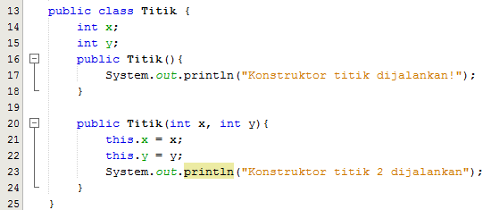

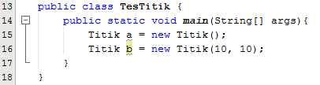

Pada praktik 1 sampai 3 menggunakan file kelas yang sama yaitu kelas Titik dan kelas TesTitik dimana pada praktik 1 membuat kelas Titik dan praktik 2 membuat kelas TesTitik.

Pada kelas Titik, terdapat beberapa hal yang dilakukan diantaranya, yaitu :

* Membuat atribut x dan y bertipe integer dan membuat konstruktor untuk kelas Titik.
* Terdapat dua buah konstruktor dalam kelas Titik yaitu kontruktor Titik tanpa parameter dan konstruktor Titik dengan parameter.
* Konstruktor tanpa parameter akan dijalankan pada saat operator new pada method main tidak di berikan parameter, sedangkan konstruktor dengan parameter akan dijalankan pada saat objek dengan operator new pada method main ditambahkan parameter sesuai nilai x dan y.
* Pada kelas TesTitik dibuat dua buah objek untuk mengakses kedua konstruktor yang terdapat pada kelas Titik, yaitu objek a dan objek b.

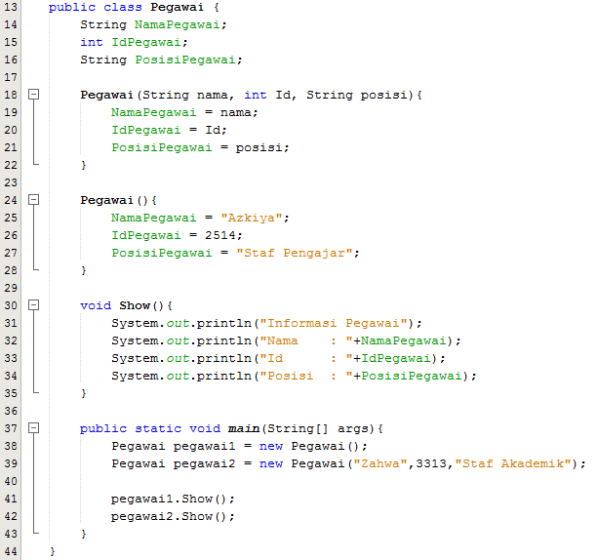

Konstruktor juga dapat dibuat menjadi konstruktor overloading layaknya method overloading, dimana konstruktor dengan nama yang sama dapat juga dibuat dengan membedakan parameter(atribut) dari konstruktor satu dengan lainnya. Konstruktor overloading dapat diakses juga pada saat pembuatan objek baru dengan menggunakan operator new.

1. **PEMBAHASAN LATIHAN**

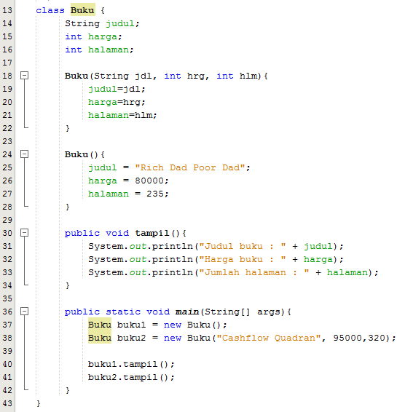

Program diatas membuat konstruktor untuk kelas Buku dimana terdapat dua buah konstruktor yaitu konstruktor default yang tidak memiliki parameter apapun dan konstruktor lainnya yang memiliki parameter(atribut) jdl untuk menampung judul buku, hrg untuk manmpung harga buku, dan hlm untuk menampung jumlah halaman buku.

1. **TUGAS**

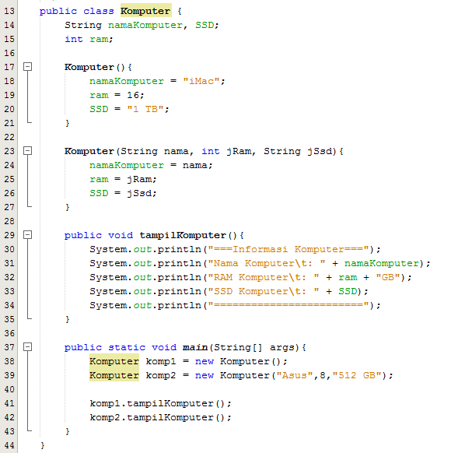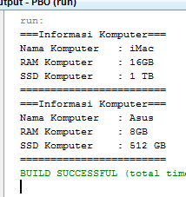

1. **KESIMPULAN**

Konstruktor pada java dapat dibuat pada sebuah kelas namun jika tidak dibuat maka java akan membuat konstruktor default yang tidak terlihat langsung pada kode program. Konstruktor hanya dapat diakses dengan menggunakan bantuan operator new. Berbeda dengan method, konstruktor justru tidak memiliki nilai balik (return) atau dalam istilahnya konstruktor hanya mirip seperti method void yang tidak memiliki nilai balik.

1. **LISTING**

*Terlampir*